Муниципальное дошкольное образовательное автономное учреждение
центр развития ребенка - детский сад «Фантазия»

Конспект
Непосредственной Образовательной Деятельности
во второй младшей «А» группе

«Путешествие в сказку»

Воспитатель: Иноземцева А.Е.

г. Пыть-Ях
2013год

Тема: "Путешествие в сказку"
Интегрированные образовательные области «Познание»:
- «Коммуникация»
- «Социализация»
- «Чтение художественной литературы»
- «Художественное творчество»
- «Музыка»
Виды деятельности:
• Игровая
• Коммуникативная
• Познавательная
• Продуктивная
• Чтение
Цель: Закреплять сенсорные навыки у детей.
Программные задачи:
Образовательные:
- Закрепить названия геометрических фигур, их размер.
- Активизировать познавательную и речевую деятельность детей.
- Активизировать восприятие музыки и движений в музыкальных играх.
Развивающие:
- Развивать логическое мышление.
- Развивать умение обобщать и делать выводы.
- Развивать детское творчество и в процессе продуктивной деятельности.
- Побуждать ритмически верно воспроизводить звуки на клависах, соблюдая при этом необходимый темп (по методике К. Орфа).
Воспитательные:
• Воспитывать любовь к русскому народному творчеству.
• Поддерживать положительное эмоциональное отношение от встречи с героями сказки.
- Создать радостное настроение от коллективного выступления.
Форма проведения: Игра-путешествие.

Материалы:
1) геометрические фигуры: круг, квадрат, треугольник; 3 домика разные по размеру и цвету; ковёр – самолёт; клависы.
2) раздаточный: корнеплоды, банки, кисточка, клей, салфетка.
Предварительная работа с детьми:
- Коммуникация: Свободное общение по сказке «Репка».
- Беседа о героях сказки.
- Познание: Рассматривание картин с изображением персонажей участников сказки.
- Дидактические игры на развитие математических способностей.
- Чтение художественной литературы: Чтение сказок «Репка», «Лисичка сестричка», «Волк и семеро козлят».
- Чтение стихов, потешек, загадок о героях сказки, об овощах.
- Социализация : Обыгрывание сказки «Репка».
- Разучивание песенки «Тук - тук».
- Разучивание приветствия.
Художественное творчество: аппликации «Репка».
Физическое развитие: физминутка «Репка».

Ход Непосредственно образовательной деятельности:
В: Ребята давайте поздороваемся с нашими гостями:
Здравствуй, солнце золотое!
Здравствуй, небо голубое!
Здравствуй, вольный ветерок!
Здравствуй, маленький дубок!
Мы живём в одном краю -
Всех я вас приветствую!
В: Ребята, сегодня мы с вами отправимся в гости к сказке. А отправимся мы с вами в сказку: на ковре - самолёте.
В: Ой, ребята, посмотрите, наш ковёр самолёт сломан, мы сможем улететь на сломанном ковре – самолёте? (нет)
В: Давайте его отремонтируем. Перед вами геометрические фигуры, вы должны определить, куда подойдёт ваша фигура. (На ковре вырезаны фигуры, на подносе лежат геометрические фигуры. Дети накладывают и определяют те «заплатки», которые подходят для ремонта ковра).
В: Какие фигуры мы использовали, чтобы починить наш ковёр – самолёт? (квадрат, круг, треугольник).
(Слайд 2)
В: Молодцы ребята теперь мы с вами можем отправиться в сказку.
(звучит музыка)
В: А в какую сказку мы попали, вы должны отгадать:
Что за сказка: кошка, внучка,
Мышь, ещё собачка жучка
Деду с бабой помогали
Корнеплоды собирали. (Репка)
(Слайд 3)
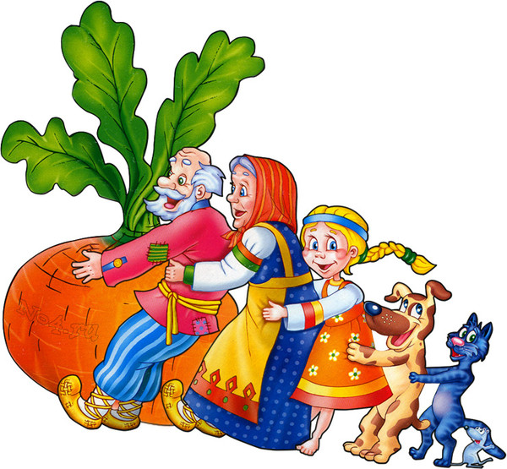
В: Скажите, пожалуйста, с чего начинается сказка? (Посадил дед репку выросла репка большая, пребольшая…)
(Слайд 4)
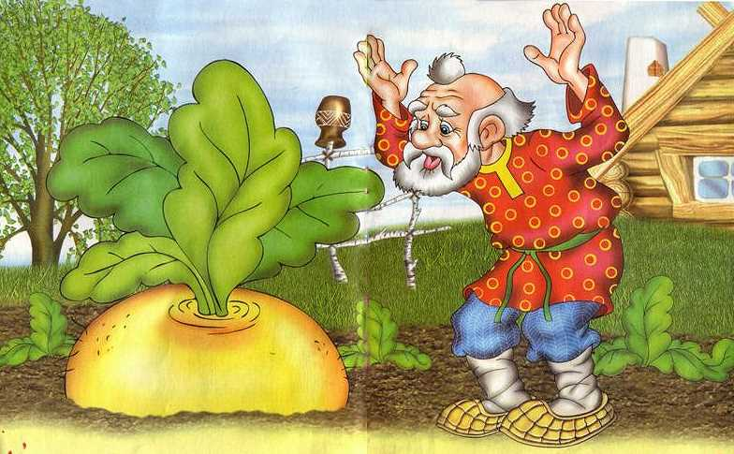
В: Ребята давайте встанем в круг.
Физ. Минутка (под музыку):
Вот мы репку посадили (наклониться)
И водой её полили (имитация движения)
А теперь её потянем (имитация движения)
И из репы кашу сварим (имитация движения)
И будем от репки здоровые и крепкие (показать силу)
В: Ребята присаживайтесь на скамеечку.
В: Покажите какая выросла репка.
- Молодцы!
(Слайд 5)
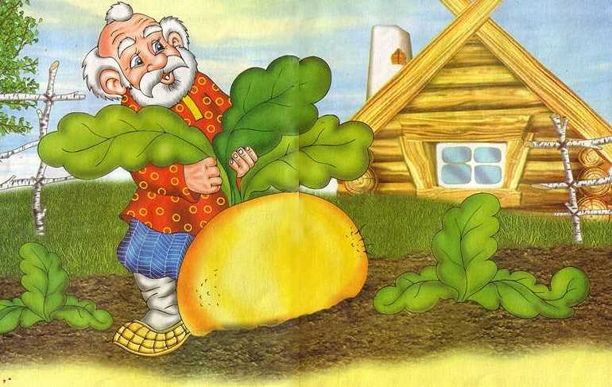
В: Скажите, а дед один смог репку вытянуть? (нет)
(Слайд 6)
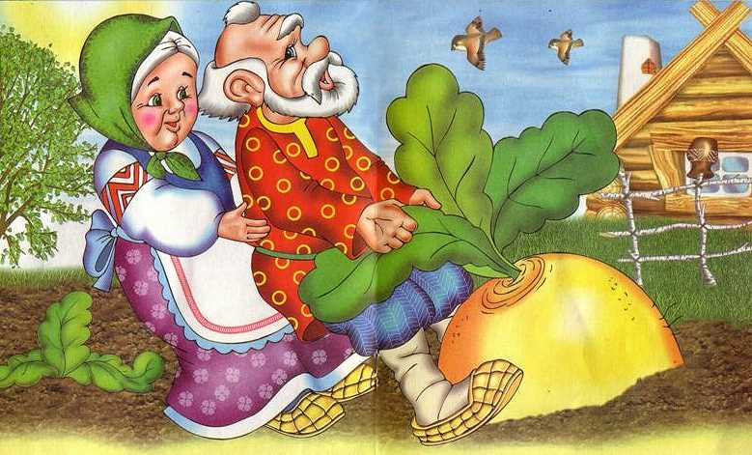
В: Дед кого позвал помогать? (бабку)
(Слайд 7)
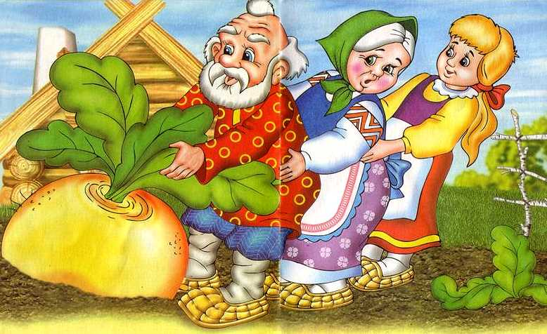
- А бабка кого позвала? (внучку)
(Слайд 8)
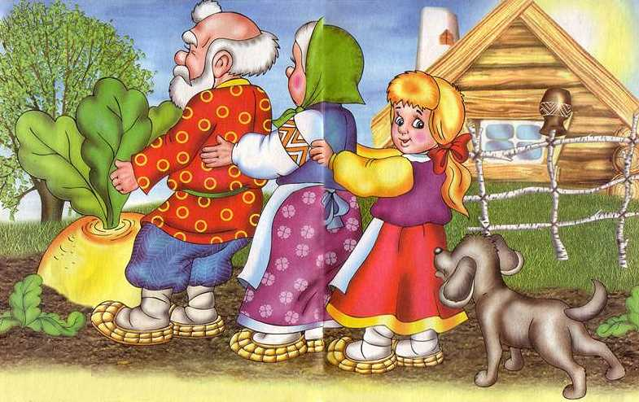
- Внучка на помощь позвала…? (жучку)
(Слайд 9)
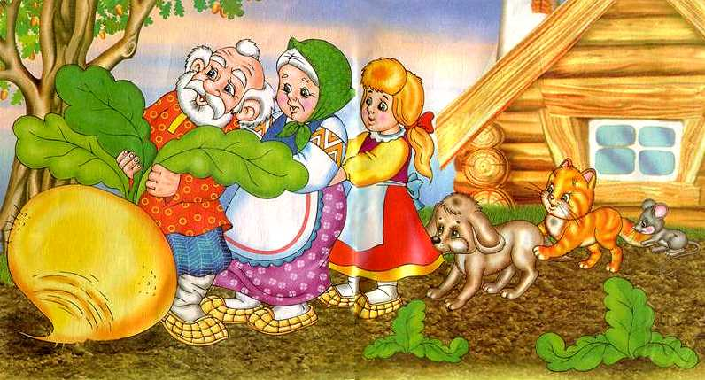
- Жучка позвала…? (кошку)
- Ну и кошка позвала? (мышку).
В: Вот перед нами, все герои нашей сказки.
В: Был дед один, а сейчас, сколько помощников пришли репку тянуть? (много)
(Слайд 10)
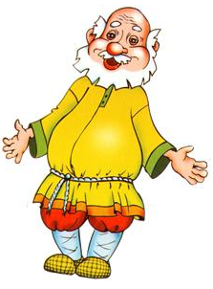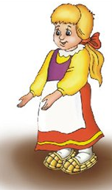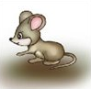
В: Скажите пожалуйста кто самый большой? (дед)
В: Кто поменьше? (внучка)
В: А кто самый маленький? (мышка)
- Молодцы ребята.
В: Ребята давайте для деда, внучки и мышки построим домики. Назовите, из каких фигур состоит домик? (Квадрат, треугольник).
В: Давайте ребята с вами построим три домика: большой, поменьше, и маленький.
В: Для большого домика, какой понадобиться квадрат? (большой). А для крыши какой понадобиться треугольник? (большой).
В: Давайте построим домик поменьше и маленький.
В: Большой домик, каким цветом?
- Назовите цвет домика, который поменьше?
- И самый маленький домик, каким цветом?
- Ребята, в какой домик мы поселим деда?
- А внучку?
- Мышку?
- Молодцы ребята, с заданием справились!
(Слайд 11)
Методика К. Орфа:
Тук – тук, тук – тук будим, будим всех вокруг,
Всех жучков, паучков и весёлых мотыльков.
Тук – тук, тук – тук будим, будим всех вокруг,
И воробушек проснулся и галчонок встрепенулся.
Тук – тук, тук – тук разбудили всех вокруг,
Лапки вверх – потянись, лапки вниз – поклонись.
Повернулись, повернулись,
Подтянулись, улыбнулись.
Раз – два, раз – два, спит сейчас одна сова.
(Слайд 12)
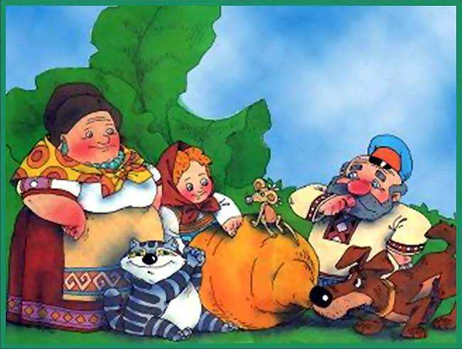
В: Ребята, скажите мне, пожалуйста, получилось у деда с его помощниками вытянуть репку? (да)
В: Скоро зима, и у всех вас мамы делают к зиме закрутки. Вот и я, предлагаю вам помочь бабушке.
В: Присаживайтесь за столы. У каждого на столах есть: кисточка, клей, салфетка, банка и репка. Мы берём кисточку, набираем на неё немножко клея, смазываем клеем с белой стороны репку и наклеиваем на банку, прижимаем салфеткой. Приступаем к работе.
В: Молодцы ребята, вот мы и помогли бабушке, подготовиться к зиме.
В: А сейчас подойдите ко мне. Вот и пришло время возвращаться домой в детский сад. Встаём на ковёр – самолёт. (звучит музыка).
(Слайд 13)
В: Вот мы ребята и в детском саду.
- Ребята, вам понравилось путешествовать? А в какой сказке мы с вами побывали? Молодцы. Давайте попрощаемся с нашими гостями, скажем всем до свидания!

